02 范围与空间
Chaotic Chess 系统分册。全局背景与设计支柱见《ChaoticChess_项目总策划案》。

1. 文档信息
版本号 | 日期 | 修改小结 | 修改人
v1.0 | 2026-09-14 | 首版：基于已实现代码反向补全 | 枫
v2.0 | 2026-09-17 | 按系统策划案规范重写，补齐设计目的、系统定位与边界 | 枫

2. 概述

2.1 设计目的
本系统回答一个问题：这个棋子能走到哪、能打到谁。它的目的是让不同棋子在这件事上手感差异明显，而不是把站位变成一道算术题。
如果所有棋子移动方式一样、攻击范围都是圆形，那么站位只是距离比较。范围的可插拔化，是为了让每名棋子拥有可被记住的战术性格——同一个棋盘上，直线穿透与圆形近战的走位逻辑完全不同。
这是设计支柱中第一支柱"空间是资源"的直接体现。

2.2 玩家体验目标
目标 | 具体表现
一眼看懂打击面 | 选中棋子时，蓝色（移动）与红色（攻击）高亮清晰呈现该棋子的空间能力
范围即性格 | 玩家通过它怎么走、怎么打来记住棋子，狙击手是直线远距，近战是贴身环绕
装备能改空间 | 装备可以加攻击距离或移动距离，范围在高亮上实时体现

2.3 系统定位
范围系统是棋盘与战斗结算之间的翻译层：它把棋盘给出的格子集合，翻译成"这个棋子能去哪、能打谁"。
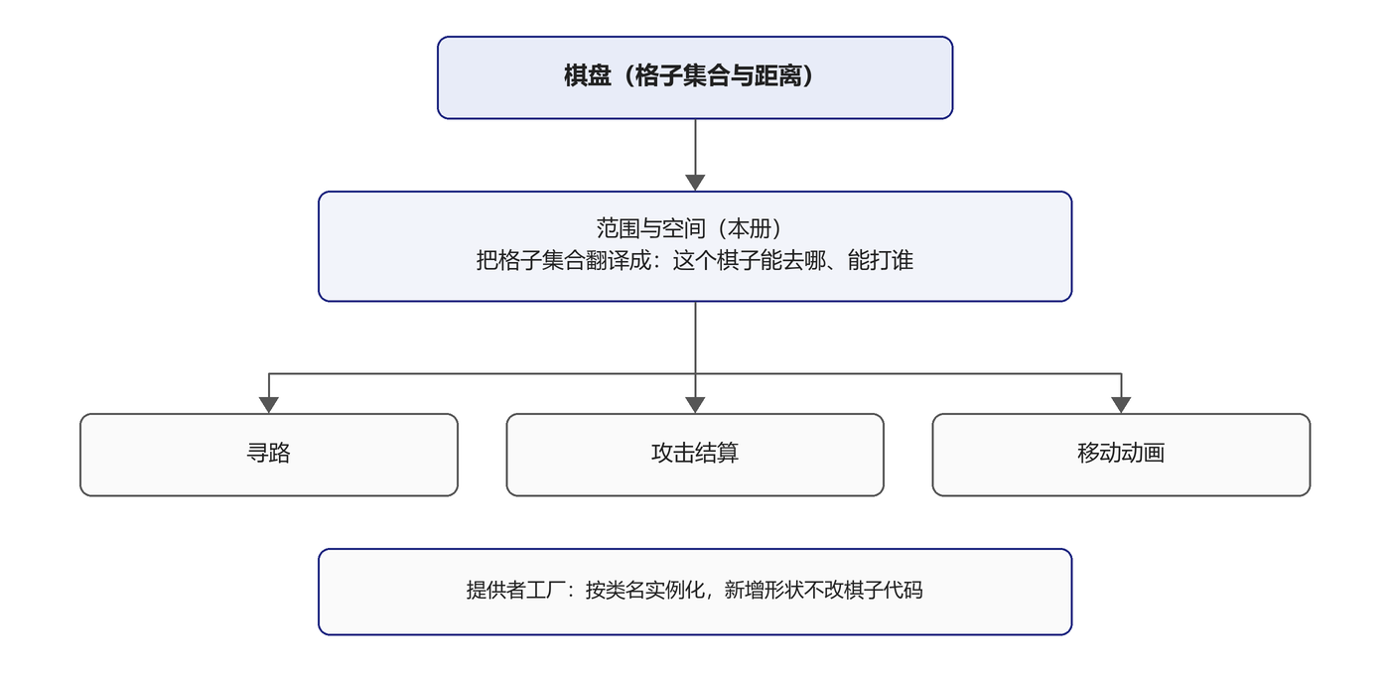
棋子不直接持有"能打几格"这一事实，而是持有一个形状类名加一组参数。这种解耦让"同一套棋子数据组合出差异很大的空间手感"成为可能，也让新增形状不必改动棋子代码。

2.4 名词解释
术语 | 含义
提供者 | 决定范围形状算法的可插拔实现类，按类名实例化
基础范围 | 棋子配置里的主范围数值，装备加成在它之上叠加
有效范围 | 基础范围加上装备加成后的最终范围，传给提供者计算
方向约束 | 移动的第一维，决定能落到哪些格子
通行方式 | 移动的第二维，决定怎么过去、会不会触发途经效果
两阶段语义 | 攻击范围提供者需同时回答"哪些格能作为目标"与"这一击覆盖哪些格"

3. 规则与逻辑

3.1 三段式可插拔结构
棋子的范围由三个部分组成。
组成 | 字段 | 作用
提供者类名 | providerClassName | 决定形状算法
构造参数 | providerJsonParams | 填充该形状的非主范围参数
基础范围 | baseRange | 主范围数值，装备加成在此叠加
运行时由提供者工厂按类名实例化，把有效范围传进去计算格子：
有效范围 = 基础范围 + 装备加成
这样设计的原因：新增一种范围形状不需要改棋子代码，写一个提供者类、填个类名即可。棋子数据与算法解耦，是"同一套棋子数据能组合出差异很大的空间手感"的实现方式。

3.2 攻击范围提供者
共6种，已实现全部6种。
提供者类名 | 形状 | 典型用途
CircleAttackProvider | 圆形，半径内全部 | 默认近战与常规
LineAttackProvider | 直线 | 穿透型
ConeAttackProvider | 扇形 | 面向型
MinMaxAttackProvider | 最小到最大距离的环 | 不能打贴身，如狙击
AreaAttackProvider | 主目标加溅射 | 范围伤害与溅射
RingTangentProvider | 环切线3格 | 横向覆盖
实际投入使用的是圆形、直线、区域三种，其余三种为可插拔预留，当前无棋子使用。

3.3 移动范围的两轴语法
移动不是几个独立的名字，而是两条轴的交点。这既解释了现有移动方式为什么长这样，也让"下一个移动方式"有处可放。
轴一，方向约束，决定能落到哪些格子。
方向 | 落点集合
自由 | 广度优先搜索，步数上限内可达的空格
直线 | 沿6个方向的射线，步数上限内，不能拐弯
奇偶 | 六边形距离为偶数的格，即与起点同色的格
轴二，通行方式，决定怎么过去、会不会带出效果。
通行 | 是否受棋子阻挡 | 是否产生途经效果
行走 | 受阻挡 | 产生，逐格经过
飞行 | 可穿棋子 | 产生，飞越
瞬移 | 可穿棋子 | 不产生，无路径

3.4 组合矩阵与实现状态
方向与通行 | 行走 | 飞行 | 瞬移
自由 | FreeMoveProvider | FlyMoveProvider | 待实现
直线 | StraightMoveProvider | StraightPassProvider | 待实现
奇偶 | 不成立 | 待实现 | ParityMoveProvider
说明：
奇偶与行走的组合不成立，因为奇偶只允许落同色格，没有"走"的路径
StraightMoveProvider 直线行走已实现，但当前无棋子分配
瞬移语义目前只有棋盘道具的传送石使用，尚未有棋子采用
命名注意：ParityMoveProvider 类名叫奇偶，实现只允许偶数距离，即只落同色格，不是奇偶皆可。

3.5 区域攻击提供者的参数
参数 | 类型 | 默认 | 含义
splashRadius | int | 1 | 溅射半径，0表示无溅射，退化为单体
filterByAttackRange | bool | 是 | 溅射范围是否裁剪到攻击范围内
splashIsElemental | bool | 否 | 溅射是否带元素，附着并触发反应
splashGoldPercent | float | 0 | 溅射造成伤害时获得金币的比例
baseDamage | int | 0 | 溅射基础伤害，固定部分
attackPercent | float | 0 | 溅射按攻击力的百分比
溅射半径为0时该提供者退化为普通单体攻击，这是"一个提供者覆盖单体与范围两种表现"的开关。

3.6 装备对范围的加成
装备的两个字段叠加到基础范围上。
装备字段 | 作用对象
bonusAttackRange | 攻击范围
bonusMoveRange | 移动范围
叠加后作为有效范围传给提供者，提供者内部只认传入的范围值，不关心它是否被装备加成过。

4. 数值与公式

4.1 计算主公式
有效范围 = 基础范围 + 装备加成合计
攻击可达格集合 = 提供者（类名，参数）计算（起点，有效范围，目标，棋盘）

4.2 攻击与移动的算法差异
维度 | 移动 | 攻击
计算方式 | 广度优先搜索 | 几何取格，由提供者自算
是否受阻挡 | 受影响 | 不受影响
是否含起点 | 不含 | 含，再由调用方排除自身
装备加成字段 | bonusMoveRange | bonusAttackRange
这个差异很重要：攻击范围不是"走得到的格子"，而是几何形状。所以攻击高亮（红）不受地形阻挡影响，而移动高亮（蓝）受。

4.3 演算示例
例1：默认近战棋子的攻击范围。
基础范围1，圆形，无装备加成，有效范围为1。
圆形范围含自身 = 1 + 6 = 7格，排除自身后可攻击6格。
例2：装了加1攻击距离的装备。
有效范围 = 1 + 1 = 2，圆形范围 = 1 + 6 + 12 = 19格，排除自身后18格。
例3：环切线。
基础范围2，取距离2的环上、与目标同环的左右相邻格，共3格。
例4：直线穿透。
基础范围3，沿朝向的6个方向之一，取距离1、2、3的格子共3格，且不因中间有敌人而停止。
例3对应关键决策D3：六边形棋盘上"横向3格"没有直觉定义，环切线是唯一几何自洽的解释——先锁定目标所在的那一圈，再取它左右两格。

5. 数据结构

5.1 范围配置
内嵌于棋子配置，不是独立资产。
字段中文名 | 字段英文名 | 数据类型 | 注释 | 示例
提供者类名 | providerClassName | string | 决定形状算法 | CircleAttackProvider
构造参数 | providerJsonParams | string | 非主范围参数，可留空 | {"splashRadius":1}
基础范围 | baseRange | int | 主范围数值，装备加成在此叠加 | 1

5.2 棋子配置中的范围字段
字段中文名 | 字段英文名 | 数据类型 | 注释 | 默认
移动范围配置 | moveConfig | RangeConfig | 默认自由移动，范围3 | FreeMoveProvider，3
攻击范围配置 | attackConfig | RangeConfig | 默认圆形攻击，范围1 | CircleAttackProvider，1
范围配置内联在棋子配置里，不单独做资产层。理由：避免每名棋子产生2个额外资产，且范围与棋子是强绑定关系，拆开反而难维护。这是关键决策D5。

5.3 范围提供者接口
接口 | 方法 | 职责
攻击范围提供者 | GetAttackZone(起点, 有效范围, 目标, 棋盘) | 计算攻击作用格集合
移动范围提供者 | GetReachable(起点, 有效范围, 阻挡谓词, 棋盘) | 计算可移动格集合
移动范围提供者 | FindPath(起点, 终点, 阻挡谓词, 棋盘) | 计算到指定格的路径
攻击提供者的两阶段语义，以环切线为例：
阶段 | 目标参数 | 返回内容
高亮阶段，尚未点目标 | 空 | 有效范围半径内的可选目标位，不含施法者自身
执行阶段，已点定目标 | 具体坐标 | 实际作用格集合，环切线为目标格加同环左右两个邻居
之所以需要两阶段：高亮时玩家还没决定打哪，只能显示哪些格子能作为目标；点定之后，才能算出这一击实际覆盖哪些格。同一个提供者必须能同时回答这两个问题，这是攻击范围接口设计的关键。

5.4 各提供者的构造参数
只有3种提供者需要填构造参数，其余留空即可。
提供者 | 参数项 | 默认值
MinMaxAttackProvider | 最小距离、最大距离 | 0、0
ConeAttackProvider | 角度、长度 | 60、0
AreaAttackProvider | 溅射半径、裁剪开关、元素开关、金币比例、基础伤害、攻击百分比 | 1、是、否、0、0、0
其余全部提供者 | 无 | —
形状本身由几何算法决定：例如环切线不需要参数，它的基础范围就是环的半径，形状是算法算出来的。
注：最小距离提供者的最大距离项、扇形提供者的长度项当前为保留字段，实际未参与计算。

6. 配置与资源
配置项 | 位置
棋子范围 | 棋子配置资产中的移动与攻击范围配置
提供者实现 | 范围目录下的移动与攻击提供者
提供者工厂 | 范围目录下的提供者工厂
装备加成 | 装备配置的 bonusMoveRange 与 bonusAttackRange
新增一种范围形状的步骤：新建提供者类并实现对应接口，在提供者工厂里注册类名映射，在棋子的范围配置里填类名，如需参数则填构造参数。
不需要改动：棋子逻辑、棋盘、界面——范围是纯数据加工厂实例化。

7. 边界与异常
场景 | 期望行为
提供者类名不存在 | 工厂输出警告并返回空，不抛异常；棋子表现为不能动也不能打，需在配置阶段发现
构造参数是非法 JSON | 解析失败不抛异常，未指定字段回落到默认值
基础范围为0 | 攻击范围退化为仅自身，无可攻击目标
装备把范围加成到很大 | 范围计算正常，但高亮性能需注意
溅射半径大于攻击范围 | 裁剪开关为真时被裁剪
飞行单位穿过棋子 | 允许，符合飞行语义
环切线的邻居超出棋盘 | 剔除棋盘外的邻居
提供者类名与构造参数都是字符串配置，填错时工厂返回空，表现为"棋子不能动也不能打"，这类问题排查成本很高，建议在配置阶段做校验。

8. 美术与 UI 需求
需求点 | 详情
移动范围高亮 | 蓝色叠加层
攻击范围高亮 | 红色叠加层
敌方攻击范围 | 浅红叠加层
悬停高亮 | 紫色叠加层
切换移动与攻击预览 | 指定按键切换
范围形状的视觉差异 | 不同提供者的高亮形状需明显可区分，直线、扇形、环切线各具辨识度，是当前待补齐项

9. 迭代规划
方向 | 说明
补充移动组合 | 矩阵中尚有4格未实现，为后续棋子留出设计空间
瞬移类棋子 | 瞬移语义已在棋盘道具上验证，可复用于棋子移动方式
新形状提供者 | 六种攻击提供者中三种已实现未使用，可在新棋子中启用
范围形状的可读性 | 当前高亮形状差异不足，是体验短板，需美术与界面配合
参数校验 | 建议在配置阶段对类名与 JSON 做校验，避免运行期静默失效

